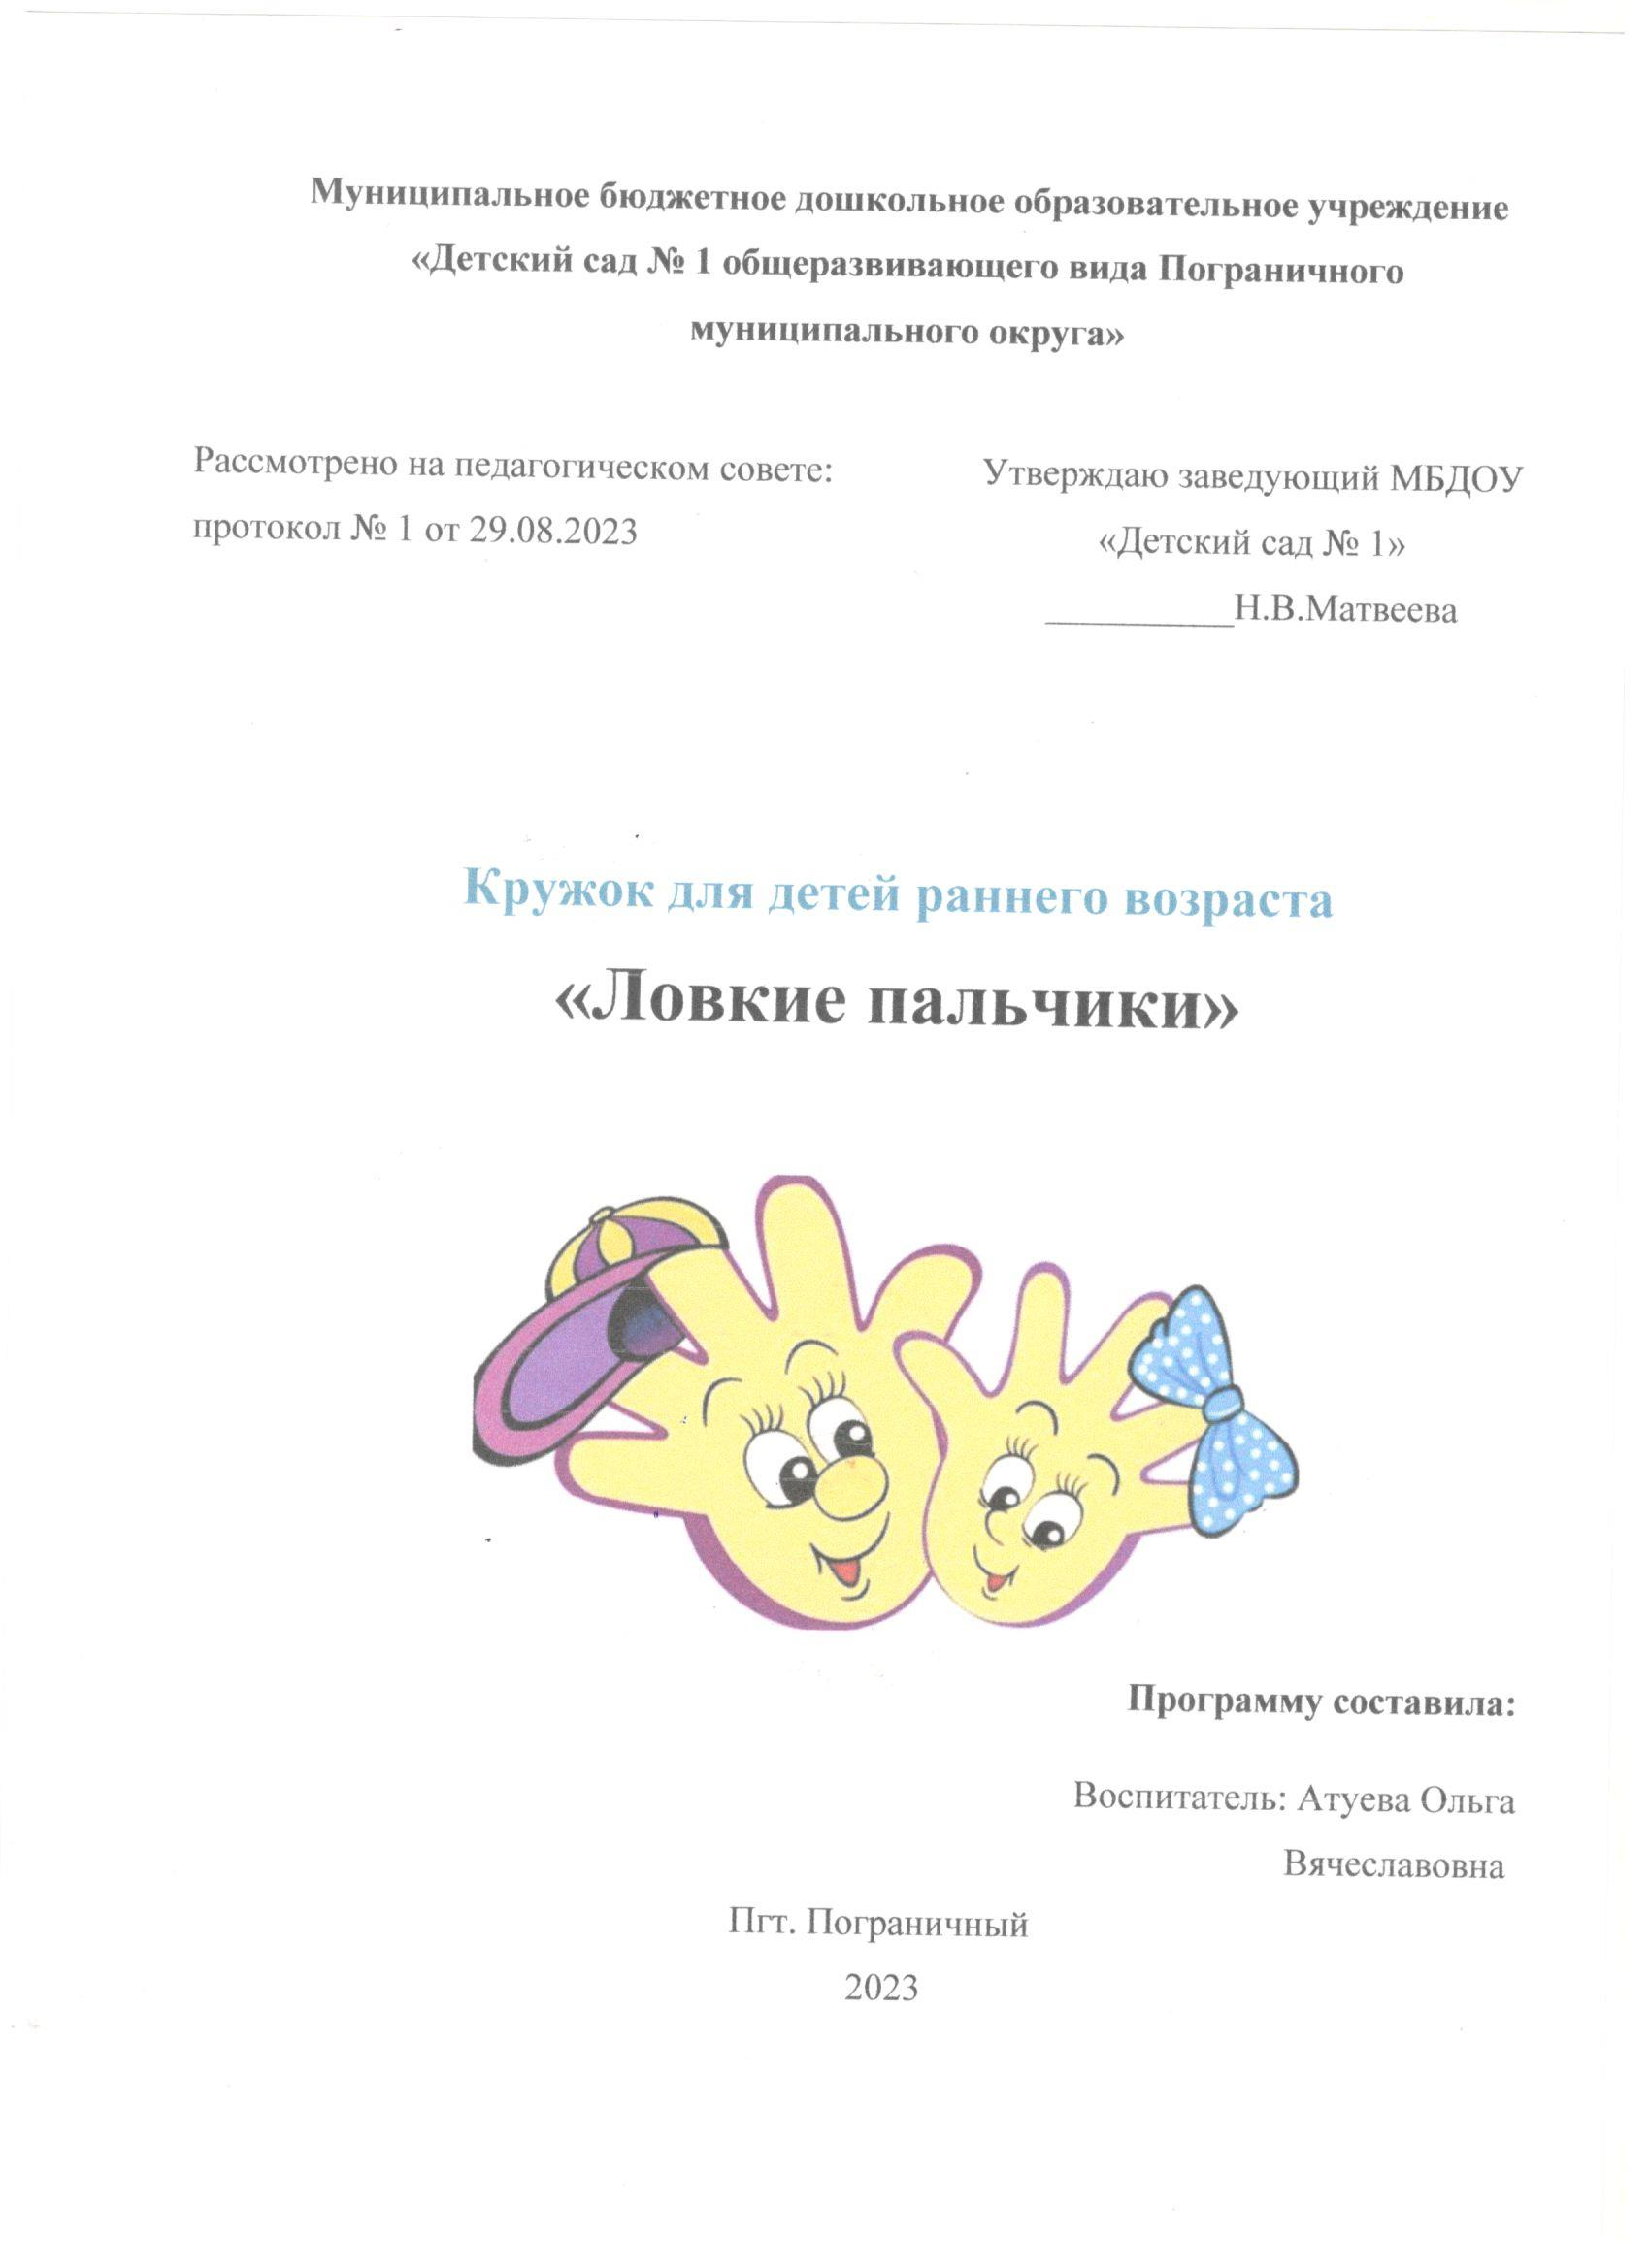
Муниципальное бюджетное дошкольное образовательное учреждение
«Детский сад № 1 общеразвивающего вида Пограничного муниципального округа»
Рассмотрено на педагогическом совете: протокол № 1 от 29.08.2023 | Утверждаю заведующий МБДОУ «Детский сад № 1» __________Н.В.Матвеева

Кружок для детей раннего возраста
«Ловкие пальчики»

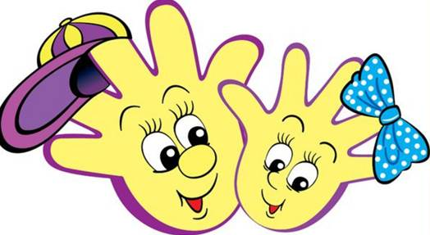
Программу составила:
Воспитатель: Атуева Ольга
Вячеславовна
Пгт. Пограничный
2023

Пояснительная записка
Возраст от рождения до трех лет в научном мире считается уникальным, стратегически важным для всего последующего развития человека. Путь, который проходит ребенок в первые три года, поистине грандиозен. Если брать новорожденного, то большинство клеток его мозга еще не работают, но уже в первые шесть месяцев после рождения мозг достигает 50% своего взрослого потенциала. К трем годам его структура формируется, размер достигает 70-80%, а к восьми годам рост мозга практически завершен. Первоначальной ступенью познания мира является чувственный опыт, который наиболее интенсивно накапливается в раннем детстве. Отдельные ощущения, полученные от предмета, суммируются в целостное его восприятие. На основе ощущений и восприятий формируются представления о свойствах предметов, становится возможным их дифференцировать, выделять один из множества других, находить сходства и различия между ними. Видный ученый Н.М. Щелованов называл ранний возраст «золотой порой» сенсорного воспитания. Если недооценивать знание целенаправленного восприятия, то у детей искажаются представления о предмете, они становятся размытыми, ситуативными. Насколько успешно и самостоятельно ребенок владеет системой сенсорных обследовательских действий, позволяющих ему самостоятельно рассматривать, обследовать предметы для выявления их особенностей, необходимых для достижения результатов в той или иной деятельности, и определяется гармоничное развитие ребенка.
Уже давно ни для кого не секрет, что развитие мелкой моторики (гибкости и точности движений пальцев рук и тактильной чувствительности) - мощный стимул развития у детей восприятия, внимания, памяти, мышления и речи. Этот факт применяют и педагоги, и психологи, и воспитатели, как в составлении, так и в реализации различных обучающих и развивающих программ. Примечательно, что из 3 больших этапов, которые психология считает радикальными в развитии ребенка, два относятся к движению. Это начало ходьбы и артикуляция. Наука считает эти две двигательные функции неким подобием гороскопа, который предсказывает будущее человека. Одержав свою первую победу в овладении этими двумя умениями, «я» человека приобретает способность самовыражения и деятельности. Речь _ исключительный признак человека, ведь она является выражением мыслей в отличие от ходьбы, присущей также и животным.
Рука - это тонкий сложный орган, который позволяет разуму не только заявить о себе, но и вступить в совершенно определенные отношения с окружающим миром. Можно сказать, человек «держит» в руках этот мир. Руки человека, руководствуясь разумом, преобразуют мир. Тем самым человек осуществляет свою миссию в большом мировом плане.
Подсознание считает руку демонстрацией своего «я». Следовательно, нет ничего более святого и чудесного, чем «человеческие движения» в ребенке! Взрослые должны следить за развитием руки и считать ее успехи праздником.
Ребенок ищет в своем окружении какие-либо вещи, чтобы использовать их для своего духовного строительства. Если ребенок ведет себя конструктивно, манипулируя при этом руками, он должен находить вокруг предметы, которые побуждали бы его к этой деятельности. Но в домашнем окружении никто не обращает внимания на эту его потребность. Вот почему так важна и актуальна работа в данном направлении с детьми в стенах детского дошкольного учреждения. Учитывая актуальность данной проблемы, было решено активизировать работу по сенсорному воспитанию детей в нашей группе и организовать кружок «Ловкие пальчики».
Цель кружка:
способствовать накоплению сенсорного опыта ребенка через развитие зрительного, слухового и тактильного восприятия, развивать мелкую моторику руки, понимание речи; гармоничное развитие детей.
Основные задачи:
Обучающие:
• формирование произвольных координированных движений пальцев рук, глаза, гибкости рук, ритмичности развитие осязательного восприятия (тактильной, кожной чувствительности пальцев рук)
• формирование практических умений и навыков;
• обучать различным навыкам работы с бумагой, пластилином.
Развивающие:
• развитие мелкой моторики пальцев, кистей рук;
• совершенствование движений рук;
• развитие познавательных психических процессов: произвольное внимание, логическое мышление, зрительное и слуховое восприятие, память;
• развитие речи детей.
Воспитательные:
• воспитывать нравственные качества по отношению к окружающим (доброжелательность, чувство товарищества и т. д.) ;
• воспитывать и развивать художественный вкус;
• воспитывать усидчивость, целенаправленность.
Для решения данных задач выработаны следующие принципы:
• принцип системности (от простого к сложному, от частного к общему);
• принцип насыщенной предметно-игровой среды по сенсорному воспитанию малышей;
• принцип взаимосвязи сенсорного, умственного и физического развития;
• принцип интеграции воспитательных, образовательных и развивающих задач;
• принцип обеспечения активной познавательно-сенсорной практики.
Формы работы:
- пальчиковые игры;
- игры-экспериментирования с предметами и материалами;
-самомассаж рук.
Организация работы кружка:
Возраст детей участвующих в реализации данной программы 2-3 года.
Программа рассчитана на 1 год обучения.
Проводится кружок один раз в неделю (во второй половине дня, продолжительностью по 8-10 минут).
Занятия проводятся с сентября по май. Всего 37 занятий.
Формы организации образовательной деятельности - занятия проводятся по подгруппам и индивидуально.
Необходимые материалы и оборудования: - резиновые игрушки, мячики (ежи);
- бусы, шнуровки, мозаика, прищепки, счетные палочки, спички;
- различные материалы: пластичные (тесто, пластилин), сыпучие (крупы, бобовые, песок, семечки);
- бумага, карандаши, клей, кисточки;
- фигурки пальчикового театра и др.
- картотека пальчиковых игр;
- картотека художественного слова (стихи, загадки);
- фонотека (классические произведения, детский репертуар).
Прогнозируемый результат:
• развитие у детей познавательной активности, любознательности, стремления к самостоятельному познанию и размышлению, развитию умственных способностей и речи;
• развитие у детей на основе разнообразной деятельности эмоциональной отзывчивости, способности к сопереживанию, готовности к проявлению гуманного отношения в детской деятельности, поведении, поступках;
• способности устанавливать контакты, осуществлять взаимодействие в различных группах, проявлять нравственное отношение к окружающему миру.
Перспективное планирование кружка «Ловкие пальчики»
Сентябрь
Первая неделя
1. Пересыпание крупы ложкой из одной мисочки в другую.
2. Пальчиковая игра «Есть у киски глазки».
Цель: Развивать общую координацию движений, учить выполнять движения в соответствии с текстом.
3. «Что это? - разглаживание скомканных в шарики листов бумаги с контурным изображением котят.
Цель: развивать мелкую моторику пальцев рук, внимание.
Вторая неделя
1. Игра «Подарок для мышей и мышат». (Сортировка семечек тыквы и подсолнуха)
Цель: Развивать мелкую моторику рук и пальцев.
2. Пальчиковая игра «Варим, варим мы компот».
Цель: Развивать общую координацию движений, учить выполнять движения в соответствии с текстом.
3. «Что это? - разглаживание скомканных в шарики листов бумаги с контурным изображением фруктов.
Цель: развивать мелкую моторику пальцев рук, внимание.
Третья неделя
1. Пересыпание крупы ложкой из одной мисочки в другую.
Цель: Развивать мелкую моторику рук
2. Пальчиковая игра «Мы капусту солим, солим».
Цель: Развивать общую координацию движений, учить выполнять движения в соответствии с текстом.
3. «Что это? - разглаживание скомканных в шарики листов бумаги с контурным изображением овощей.
Цель: развивать мелкую моторику пальцев рук, внимание.
Четвертая неделя
1. Игра «Подарок для мышей и мышат». (Сортировка семечек тыквы и подсолнуха)
Цель: Развивать мелкую моторику рук и пальцев.
2. Игра «Помоги котику найти дорожку к домику». (Пальчиком провести дорожку к домику).
Цель: Развивать координацию рук, эмоциональное отношение к результату своей деятельности.
3. «Кто это? - разглаживание скомканных в шарики листов бумаги с контурным изображением мышат.
Цель: развивать мелкую моторику пальцев рук, внимание
Октябрь
Первая неделя
1. Пальчиковая игра «Петушок».
Цель: Развивать общую координацию движений, учить выполнять движения в соответствии с текстом.
2. Мозаика «Цыплятки бегут за курочкой», «Цыплятки вокруг курочки»
3. «Угощение для птиц» - сортировка семян.
Цель: Развивать мелкую моторику рук и пальцев
4. «Сложи картинку» из 3-х, 4-х частей.
Цель: Развивать мышление, внимание.
Вторая неделя
1. Пальчиковая игра «Семья»
Цель: Развивать общую координацию движений, учить выполнять движения в соответствии с текстом.
2. Игра «Помоги белочке найти дорожку к домику». (Пальчиком провести дорожку к домику).
3. «Сложи картинку» из 3-х, 4-х частей.
Цель: Развивать мышление, внимание.
Третья неделя
1. Пальчиковая игра «Есть у киски глазки»
Цель: Развивать общую координацию движений, учить выполнять движения в соответствии с текстом.
3. «Угощение для мышки» - сортировка семян.
Цель: Развивать мелкую моторику рук
4. «Сложи картинку» из 5-ти, 4-х частей.
Цель: Развивать мышление, внимание.
Четвертая неделя
1. Дидактическая игра «Чудесный мешочек». Назвать овощи.
Цель: Развивать исследовательские действия руки, вынимания предметы на ощупь из мешочка; учить умение правильно называть овощи.
2..Пальчиковая гимнастика «Капуста».
Цель: Развивать координацию движений пальцев рук.
3.Рисование «раскрась овощи»
Цель: Учить раскрашивать не выходя за контур.
Ноябрь
Первая неделя
1. Пересыпание крупы ложкой из одной мисочки в другую.
2. Сортировка семечек тыквы и подсолнуха.
Цель: Развивать мелкую моторику рук и пальцев.
3. Пальчиковая игра «Ну-ка, ну-ли».
Цель: Развивать общую координацию движения.
4. «Что это?» - разглаживание скомканных в шарики листов бумаги с контурными изображениями предметов посуды.
Цель: развивать мелкую моторику пальцев рук, внимание.
Вторая неделя
1. Пальчиковая игра «Петушок».
Цель: Развивать общую координацию движения.
2. Мозаика «Цыплятки бегут за курочкой», «Цыплятки вокруг курочки» Цель: Развивать мелкую моторику рук и пальцев
3. «Кто это?» - разглаживание скомканных в шарики листов бумаги с контурными изображениями домашних птиц.
Цель: развивать внимание, расширять кругозор.
4. «Угощение для птиц» - сортировка семян.
5. «Сложи картинку» - 3-х, 4-х частей.
Цель: Развивать мышление, внимание.
Третья неделя
1. Массаж пальчиков карандашами «Дровишки» - катание карандаша между ладошками по всей длине пальчиков.
Цель: Развивать мелкую моторику пальцев.
2. Игра «Помоги котику найти дорожку к домику». (Пальчиком провести дорожку к домику).
Цель: Развивать координацию рук, эмоциональное отношение к результату своей деятельности.
3. Пальчиковая гимнастика « Зайчики».
Цель: Развивать общую координацию движения.
Четвертая неделя
1. Массаж пальчиков грецким орехом «Катилась торба».
Цель: Развивать мелкую моторику.
2. Игра «Подарок для мышей и мышат». (Сортировка семечек тыквы и подсолнуха)
Цель: Развивать мелкую моторику рук и пальцев.
3. Пальчиковая игра «Веселая мышка».
Цель: Развивать общую координацию движений, учить выполнять движения в соответствии с текстом.
Пятая неделя
1. Игра «Подарок для мышей и мышат». (Сортировка семян фасоли)
Цель: Развивать мелкую моторику рук и пальцев.
2. Игра «Помоги собачке найти дорожку к домику». (Пальчиком провести дорожку к домику).
Цель: Развивать координацию рук, эмоциональное отношение к результату своей деятельности.
3. «Кто это? - разглаживание скомканных в шарики листов бумаги с контурным изображением собачки.
Цель: развивать мелкую моторику пальцев рук, внимание.
Декабрь
Первая неделя
1. Массаж крутить карандашом (Катание гладкого и ребристого карандаша между ладонями).
Цель: Развивать мелкую моторику рук.
2. Игра «Снегопад в лесу». ( На трафарете зеленой елки из бархатной бумаги разложить комочки ваты),
Цель: Учить детей из ваты катать круглые предметы круговыми движениями между ладоней шарики.
3. Пальчиковая игра «Пирог»
Цель: Развивать мелкую моторику рук, умение воспроизводить движения в соответствии с текстом.
Вторая неделя
1. Игра «Покатай, покатай». (Катание карандаша по столу).
Цель: Развивать мелкую моторику рук.
2. Игра «Новогодняя елка».
Цель: Учить детей лепить круглые предметы, скатывая круговыми движениями ладоней шарики. Формировать контроль за мышечными ощущениями.
Отрабатывать ритмичность в выполнении действий (сильно, слабо надавливание указательным пальцем на шарик).
3. Пальчиковая игра «Елочка».
Цель: Развивать мелкую моторику; учить воспроизводить движения пальцем в соответствии с текстом.
Третья неделя
1. Пальчиковая игра «Пальчики сцепляются - елка получается»
2. Пальчиковая игра «Большие и маленькие шары»
3. «Собери бусы на елку» - нанизывание бус на нитку.
4. Мозаика «Бусы на елку» - выкладывание ряда из мозаики
Четвертая неделя
1. «Снежные хлопья» - отрывание маленьких кусочков белой бумаги.
2. Выкладывание снежинки из палочек по контуру.
3. «Снегопад в лесу» (на трафарете зеленой елки из бархатной бумаги разложить комочки ваты).
4. «Лепим снежки большие и маленькие» - сминаем бумагу в комочки и катаем их между ладонями.
Январь
Первая неделя
1. Изготовление снежных комков из бумаги путем ее сжатия и скатывания между ладонями.
Цель: Развивать мелкую моторику пальцев.
2. Дидактическая игра «Сложи домик»
Цель: Учить составлять дом из 2 частей, развивать координацию кистей рук.
Вторая неделя
1. Пальчиковая игра «1,2,3,4 мы с тобой снежок лепили»
Цель: Продолжать работать над развитием мелкой моторики.
2. Дидактическая игра «Веселый снеговик».
Цель: Учить составлять целое из 3 частей, развивать координацию кистей рук.
Третья неделя
1. Массаж пальчиков мячиком ежиком «Этот мячик не простой»
Цель: Развивать мелкую моторику рук и пальцев.
2. Игра «Чтоб Мишке было теплее».
Цель: Учить мелко, рвать бумагу, потом засыпать Мишку = «В берлоге».
3. Пальчиковая игра «Есть у каждого свой дом».
Цель: Развивать координацию общих движений.
Четвертая неделя
1. Массаж пальчиков с резиновым мячиком. «Непослушные шарики».
Цель: Развивать ловкость движений пальцев и кисть рук.
2. Игра «Чудесный мешочек» - новогодний подарки для зверей (белочке, зайчику, ежику)
Цель: Развивать исследовательские действия путем вынимания предметов на ощупь (из мешочка).
3. Пальчиковая игра «На елке: «Подарки».
Цель: Развивать мелкую моторику рук.
Февраль
Первая неделя
1. Пальчиковая игра «Пальчик о пальчик».
2. Выкладывание ручек, ножек из палочек нарисованному человеку.
3. «Кто это?» - собрать фигурки человека из геометрических фигур.
4. «Покатай, покатай» - катание гладкого и ребристого карандаша между ладошками.
Вторая неделя
1. Массаж пальчиков с прищепками. Игра «Чудо - прищепки»
Цель: Развивать мелкую моторику пальцев и рук.
2. Игра «Посыпаем дорожку».
Цель: Учить детей посыпать тремя пальчиками песок (крупу), развивать мелкую моторику пальцев.
3. Пальчиковая игра «Мы во двор пошли гулять».
Цель: Развивать мелкую моторику рук; учить выполнять движения в соответствии с текстом.
Третья неделя
1. Массаж пальчиков мячиком ежиком. Игра «Колючий ежик».
Цель: Развивать мелкую моторику рук, ручную умелость; формировать навыки выразительности, пластичности движений.
2. Игра «Ежики и ежата». (Втыкание спичек в большой и маленький пластилиновый комочек).
Цель: Совершенствовать мелкую моторику пальцев и рук; развивать зрительное внимание и пространственную ориентацию, активизировать словарь «игла».
3. Пальчиковая игра «Ежик»
Цель: Развивать мелкую моторику рук.
Четвертая неделя
1. «Что у кого?» - разглаживание бумажных комочков с контурными изображениями.
2. Пальчиковая игра «На опушке две избушки».
3. Пальчиковая игра «Пароход плывет по речке».
Март
Первая неделя
1. Массаж пальчиков и перебирание бус. «Игра с бусами».
Цель: Развивать мелкую моторику пальцев.
2. игра «Бусы для мамы».
Цель: Развивать мелкую моторику рук; развивать соотношение движений рук, хватанию; формировать навыки действия со шнуром.
3. Пальчиковая игра «Помощники»
Цель: Развивать моторику пальцев рук.
Вторая неделя
1. Массаж пальчиков. Игра «Зубная щетка»
2. Игра «Солнце светит ярко-ярко» (выложить из спичек солнечные лучи вокруг желтого кружка).
Цель: Совершенствовать мелкую моторику пальцев рук; развивать зрительное внимание и пространственную ориентацию; активизировать словарь «лучик».
3. Пальчиковая игра «Солнышко».
Цель: Развивать мелкую моторику рук.
Третья неделя
1. Пальчиковая игра «Мышка мылом мыла лапки».
2. «Червячки для грачей» - лепка из пластилина.
3. «Посмотри, кто спрятался в комочке?» - разглаживание скомканных в шарики листов бумаги с изображениями контуров птиц.
4. «Сложи картинку» - 3-х, 4-х частей.
Четвертая неделя
1. «Солнышко» - выкладывание палочек по контуру.
2. Массаж рук «динь-дон».
3. Дидактическая игра «Кто скоро проснется после зимней спячки?» - разглаживание бумажных комочков с контурными изображениями.
4. «Закрути бутылочки» - закручивание пробок на пластмассовых бутылках.
Апрель
Первая неделя
1. Массаж с прищепками.
Цель: Учить детей расстегивать и застегивать прищепки.
2. Игра с прищепками (солнышко, ежик, цыпленок).
Цель: Развивать мелкую моторику рук.
3. Пальчиковая игра «Игрушки».
Цель: Развивать соотношения движения рук.
Вторая неделя
1. Массаж. Катание карандаша между ладошками.
Цель: Развивать мелкую моторику рук.
2. Игра «Солнце светить Ярко- ярко». (выложить из спичек лучики вокруг желтого кружка).
Цель: Совершенствовать мелкую моторику пальцев рук; развивать зрительное внимание и пространственную ориентацию; активизировать словарь «лучик».
3. Пальчиковая игра «Солнышко».
Цель: Развивать мелкую моторику рук.
Третья неделя
1. Массаж грецким орехом игра: «Катилась торба».
Цель: Развивать мелкую моторику рук.
2. Игра «Следы от капели» (на манке ставить пальчиками точки).
Цель: Развивать мелкую моторику пальцев и ритмично ставить точки указательным пальцем.
2. Пальчиковая игра «Кто приехал».
Цель: Развивать мелкую моторику пальцев.
Четвертая неделя
1. Пальчиковая игра «Это пальчик - дедушка».
2. Нанизывание бусинок «Бусы для мамы».
3. Разложить в разные мисочки фасоль и горох.
4. «Поможем сыну застегнуть рубашку» (застегивание пуговиц, молний).
Май
Первая неделя
1. Пальчиковая игра «Я веселый майский жук».
2. Пальчиковая игра «Оса села на цветок».
3. Пальчиковая игра «Дарики-дарики, злые комарики».
4. «Закрути бутылочки» - закручивание пробок на пластмассовых бутылках.
Вторая неделя
1. Массаж пальчиков. Игра «Катание бусинок».
Цель: Учить детей катать бусинки по очереди каждым пальчиком.
2. Игра «Кто больше соберет фасоли?» (собирать фасоль будем в бутылочку с широким и узким горлышком и закручивая пробку на бутылочке)
Цель: Развивать мелкую моторику пальцев рук.
2.Пальчиковая игра «Топ-топ».
Цель: развивать мелкую моторику рук.
Третья неделя
1. Массаж. Надевание и снимание колечка.
Цель: Развивать мелкую моторику рук.
2. Игра «Какая игрушка спряталась» и «Определите на ощупь» (Чудесный мешочек).
Цель: Развивать исследовательские действия путем вынимания предметов на ощупь.
3. Пальчиковая игра «Дождик, лей»
Цель: развивать мелкую моторику пальцев.
Четвертая неделя
1. Дидактическая игра «Красивый одуванчик» (втыкание спичек в пластилиновый комочек.)
2. Пальчиковая игра «Наши яркие цветы».
3. Выкладывание цветков из овалов (по контуру).
4. Коллективная работа «Весенний луг» - небольшие цветные листочки бумаги смять, крепко сжать в кулаке, скатать между ладошками и приклеить на общий зеленый фон.
Список литературы:
1. Борисенко М.Г., Лукина Н.А. Наши пальчики играют (развитие мелкой моторики). - СПБ: Паритет, 2002.-140с..
2. Тимофеева Е.Ю., Чернова Е.И. Пальчиковая гимнастика. Упражнения на развитие мелкой моторики. - СПБ: 2007.-217с.
3. Лыкова И.А. «Изобразительная деятельность в детском саду» ТЦ Сфера 2007г.
4. «Физкультурные минутки и динамические паузы в ДОУ» И. Е. Аверина. - М.: Айрис - пресс, 2005
5. Кислинская Т. «Гениальность на кончиках пальцев».- М.: «Генезис», 2008.

